基于幼小衔接下学生跳绳能力的培养
上海市教育科学研究院实验小学 忻力
- 背景分析
为了促进《健康中国行动（2019-2030年）》以及《“健康中国2030”规划纲要》的有效落实，保证《国家学生体制健康标准》规定要求的达标，各个教学阶段都设置了体育教学标准，并针对《第五次国民体制检测工作方案》制定了幼儿、成人以及老年人等不同阶段人群的检测方法。其中小学一二年级设置了50米跑，1分钟跳绳以及坐位体前屈等运动达标项目，对提升青少年的体质健康具有重要作用。幼小衔接阶段是学生幼儿园到小学间的过渡，不仅包括学习习惯、知识内容等方面的过渡，也包括体育技能的过渡，因此幼小衔接阶段需要融入跳绳运动技能提升学生的身体协调性，强化心肺功能，促进骨骼和肌肉的发育。为小学阶段跳绳达标奠定基础，同时促进学生的健康发展。
在我校新进一年级的学生面临着刚入校就要参与国家体质监测的测试，这对于刚进入小学一年级的学生和教师都是挑战，在这段幼小衔接的的过渡期跳绳训练必不可少，如何保证学生在一段时间内掌握正确的跳绳方法减少跳绳动作的错误减少失误次数是至关重要的，在跳绳训练中首先要教会学生正确的握绳，合理调整跳绳的长度，其次手部运动中双臂需要贴近身体，用手腕用力。最后脚步则要注重前脚掌和脚尖落地，起跳高度不宜过高，落地时保持膝盖弯曲。同时跳绳摇绳的速度不宜过快，需要保证速度的适宜性，尽可能减少失误。
- 跳绳教学案例
本学期我任教上海市教育科学研究院实验小学一年级的体育课程，跳绳教学是最基本的教学内容，也是重点训练内容。在跳绳教学中我设计了跳绳教学的流程，制定跳绳达标标准和动作规范性制度。在具体的训练中主要包括跳绳动作和运动技巧的学习与掌握，比如在一年级3班的跳绳教学中发现有一名学生在练习的过程中难以有效掌握节奏，手与脚的配合不到位。这位学生在跳绳的过程中往往胳膊刚发力，脚就直接起跳，或者胳膊与脚同时动作，使绳还没有到脚边就蹦起来，而绳子到脚边后学生已经落地，完美的错过。这就因为这名学生无法找到跳绳的节奏。
为了使3班的这位学生快速掌握跳绳技巧，在接下来的跳绳教学中我先通过慢动作为他进行演示，并先通过节奏训练的方式帮助他形成良好的节奏感。以我的拍手声为摇绳的节奏，在拍手声响起后绳落地。在学生逐渐能够掌握跳绳的节奏后，播放节奏感比较强的轻音乐，逐渐加快训练速度。同时采用镜面的训练方式，引导这名学生面对面练习，提升学生的训练效果。
在3班大部分学生掌握跳绳技巧后，我又发现有学生在一分钟跳绳时跳到半分钟就已经明显体力下降，跳绳速度变慢，跳绳失误率变高，为此我不仅在后面的跳绳课中加入许多体能训练而且还加入竞赛模式。我让两个学生一组进行比赛，互相计数，激发学生的竞争欲，逐渐增加1分钟跳绳数量。通过这两种教学方法部分学生跳绳的耐力不仅得到了提升而且大大增加了趣味性，让枯燥的重复练习变成了有目标的赛一赛模式。
附单元计划：
体育与健身 民体：并脚跳短绳 单元教学流程
年级 | 一年级 | 学期 | 第一学期 | 课次 | 8 |  | 执教 |  | 忻力
单元  学习  目标 | 1、掌握并脚跳短绳的基本方法，明确动作要求，基本做到自然、协调。  2、提高跳绳能力，能准确说出正确的跳绳要点，激发学生学习体育的兴趣，养成良好的锻炼习惯。  3、发展学生上下肢的协调用力以及协调、灵敏、耐力等身体素质。  在学习中，能与同伴合作学习，敢于向新的目标挑战，克难求进，坚持不懈，持之以恒，乐于分享跳绳的快乐。 |  |  |  |  | 教学  重点  难点 |  | 重点：双跳双落  协调用力  落地轻巧  难点：动作自然，全身协调
课次 | 教学内容 | 学习目标 |  | 重点  难点 | 活动与评价
1 | 徒手跳绳王  - 体验：  ①跳跃（双跳双落）  ②甩绳（量、摇）  ③手脚配合徒手跳  2、实践：2人一组面对面练习 | - 初步学会并脚跳短绳的动作，能徒手和持绳摇原地连续跳跃。  2、发展学生上下肢协调性以及灵敏素质。  - 培养同伴间互相合作精神，提高对体育的兴趣。 |  | 重点：双跳双落  难点：落地轻巧 | 教法：  1、通过示范，设问引导学生观察甩绳、起跳、落地动作  2、引导学生双脚起跳，双脚落地  3、指导学生两人一组进行练习  学法：  1、根据教师引导进行体验练习  2、感受双脚起跳双脚落地，且落地轻巧  3、分组按要求练习  要求：积极体验，静心感受
2 | 趣味摇绳  - 体验：向前、后摇绳，停绳，双手同时摇绳  - 感受：不同摇绳时，双脚起跳的时机  3、实践：2人一组互帮互助，共同提高练习。 | - 初步学会并脚跳短绳的动作，能向前后摇、停绳和用两根绳原地模仿摇跳短绳。  2、发展灵敏、协调等身体素质，提高上下肢配合能力。  3、培养学生对跳绳的兴趣，培养善于观察、总结问题的求学精神。 |  | 重点：  双脚起跳时机适宜  难点：  上下肢协调配合 | 教法：  1、引导学生体验不同的摇绳方式  2、指导学生两人一组进行练习，一人口令，一人摇  3、引导学生摇绳时双脚起跳的正确时机  4、指挥学生分组练习，动作标准的学生示范、表扬、激励  学法：  1、根据教师引导进行练习  2、听清练习要求，两人共同完成练习  3、积极练习，掌握起跳时机  4、分组练习，互帮互助，改进动作  要求：认真练习，互帮互助
3 | 快乐跳跳跳  - 连续跳的体验（可加垫步）  - 连续跳的实践  - 比一比教学赛。  ①体验：连续跳的上下肢配合及起跳时机  ②感受：每一次双脚起跳时的绳子在哪个位置  ③实践：以个人为单位，比一比谁的连续跳得多 | - 初步学会并脚跳短绳的动作，能持绳原地连续跳（可加垫步）。  2、发展灵敏、协调等身体素质，提高上下肢配合能力。  3、激发学生对跳绳的兴趣，养成良好的运动习惯。 |  | 重点：起跳时机  难点：上下肢协调配合 | 教法：  1、引导学生回忆跳一个绳子的动作，并要求能够连续多次作相同的动作连续跳  2、示范两种跳法（加垫步、不加垫步），引导学生掌握起跳时机  3、指导学生比一比，赛一赛，激励表扬  学法：  1、根据老师引导进行练习  2、按要求进行练习，把握起跳时机  3、跳跳跳，勇于参与教学比赛  要求：积极参与，遵守规则
4 | 不间断快乐跳  - 体验：定时计数跳时的动作幅度及用力方式  - 感受：哪一种跳的方式能加快节奏（前脚掌着地），如何摇绳可以加快节奏  - 实践：快速摇跳10秒  不间断快乐跳 | - 初步掌握并脚跳短绳的动作，能持绳原地连续快速摇跳10秒（不失误）。  2、发展灵敏、协调等身体素质，提高上下肢配合能力，掌握起跳时机。  3、激发学生跳绳的兴趣，建立主动遵守规则的意识。 |  | 重点：双脚落地轻巧、前脚掌着地  难点：动作自然、连贯 | 教法  1、通过几个动作的示范，引导学生观察快速跳与慢速连续跳的动作变化，知道通过何种方式加快速度节奏，并且减少失误。  2、安排分组进行10秒定时计数跳挑战，巡视指导。  3、优秀学生示范，教师讲解。  4、设置比赛“比比谁最稳”。  学法：  1、根据老师引导思考问题，并按要求进行练习。  2、积极投入，感受前脚掌着地动作。  3、学生在分组练习中，互相纠错。  4、积极参与尝试，遵守规则。  要求：积极参与
5 | 节奏大师  - 体验  方法：回忆以前学过的加垫步跳绳和不加垫步的并脚跳，采用这两种方式按要求切换跳  - 感受  方法：两种跳法的不同节奏，使上下肢协调用力，减少失误  - 实践  方法：比一比，谁能跟上老师的节奏 | - 掌握加垫步跳与不加垫步跳短绳的动作方法。  2、发展灵敏、协调能力，能自由调节跳绳速度。  3、激发学生跳绳兴趣，练习中能互相帮助，勇于自我表现。 |  | 重点：上下肢协调用力  难点：动作连贯、减少失误 | 教法：  1、引导学生掌握两种跳绳方法的不同节奏  2、引领学生在两种跳法中自由切换  3、示范节奏变换，比一比，提升学生兴趣  学法：  1、按要求进行练习  2、不断习惯节奏变换，改进动作  3、按要求决出节奏大师  要求：积极参与，减少失误
6 | - 并脚跳绳  - 双人花样跳绳 | 1、进一步掌握跳绳的动作方法, 使 80% 的学生基本掌握双脚依次跳绳动作与摇绳配合。  2、通过练习，发展下肢力量、灵敏和协调等基本身体素质。  3、在学练中，培养学生的观察、交流的能力，感悟合作学习的乐趣，增强团队精神，树立规则意识。 |  | 重点：以肘关节为轴，手腕放松摇绳、两脚依次跳过。  难点：前脚掌轻着地，上下肢协调配合、连续跳绳。 | 教法：  1、引导学生掌握跳绳方法  2、指出学生在跳法中错误动作  3、示范双人跳绳，比一比，提升学生兴趣  学法：  1、按要求进行练习  2、不断改进动作  3、按要求比赛  要求：积极参与
7 | - 并脚跳绳  - 二人、多人花样跳。 | - 提高跳绳的动作方法，使90%的学生熟练掌握跳绳动作与摇绳配合。  - 发展学生身体上下肢协调性和身体控制能力  - 在学习中培养竞争意识，鼓励学生大胆展示自己，树立自信心和自豪感 |  | 重点：上下肢协调  难点：时机的掌握 | 教法：  1、引导学生掌握跳绳方法  2、指出学生在跳法中错误动作  3、示范双人跳绳，比一比，提升学生兴趣  学法：  1、按要求进行练习  2、不断改进动作  3、按要求比赛  要求：积极参与
8 | 跳绳小达人  - 体验  方法：回忆之前学过的10秒快速跳短绳的动作要领  - 感受  方法： 30秒内全身协调用力，动作连贯  - 实践  方法： 比一比，赛一赛，谁是跳绳小达人 | - 掌握并脚跳短绳的动作，能持绳原地连续摇跳30秒。  2、发展全身协调配合能力，提高体能耐力。  3、养成在体验中自主学习的好习惯。 |  | 重点：全身协调用力  难点：动作自然连贯 | 教法：  1、引导学生回忆正确的跳绳动作，并在规定时间定用正确动作连贯跳绳  2、示范动作，并纠正指导  3、指导学生比一比，赛一赛，并亲自参与  学法：  1、认真听讲，并参与讨论  2、按要求进行练习  3、按要求进行比赛，夺取跳绳小达人称号  要求：动作连贯，上下肢协调
安全保障 | - 教师课前检查场地安全性，确保场地条件适宜运动。  - 练习前安全教育，练习中安全提醒以及练习后强调安全。  器材选取的合理性。 |  |  | 评价  与  方法 | 根据学生学习态度、完成动作情况进行评价。
教学  资源 | 1、绳子45根 2、平整场地一块 3、秒表1块 4、播放器1个

三、教学分析
为了让一年级学生提高在体质监测中一分钟跳绳的及格率和优良率，也为了可以过渡好学生从幼儿园到小学间的体育跳绳技能，我认为在并脚跳短绳的教学中我采用了以下的教学方法和教学策略：
（一）教学方法
1、节奏训练法
本节课采用循序渐进教学方法，训练学生的节奏感。在一开始的跳绳练习时，教师引导学生根据节奏起跳。教师示范一边拍手一边跳，逐渐引导学生根据拍手的节奏起跳。接着让学生根据起跳的节奏模仿跳绳的动作。此时仍然不需要拿绳，按照一开始的节奏训练，练习双臂摇摆与双腿起跳的动作，模仿跳绳运动。慢慢的过渡到教师让学生单手拿绳训练。将跳绳的两端用一只手握住按照节奏跳绳，并两只手交替。最后，教师让学生两只手拿绳练习。如下表所示，在节奏训练前后学生的跳绳及格率和不及格率对比有了明显提升和下降：一年级3班总人数40人，在训练之前跳绳及格率为68%，对比训练后的90%，及格率有所提升；在训练之前不及格率达到32%通过节奏训练下降到10%。综上所述，通过这些节奏训练可以有效的使学生逐渐掌握跳绳的节奏，降低学习跳绳动作的难度，学生的跳绳数量有了明显的提升。
表1 训练前后跳绳及格率对比

2、体能训练法
坚持体能训练法的应用，有利于提升学生耐力，为跳绳运动奠定基础。一分钟跳绳运动中需要学生不停的跳跃，对学生的耐力要求比较高。因此在跳绳能力提升中，不能仅依靠跳绳运动的反复练习进行训练，还需要辅以一定的体能训练。我在训练中融入了青蛙跳和跳蹦床的运动，从每次连续跳20次开始训练，每天加5个，通过这些体能训练方法跳绳的优良率如下图所示：在进行体能训练之前的一分钟跳绳优良率只有5%，经过一个月的体能训练后优良率提高到23%，坚持二个月之后优良率提高到46%，练习体能三个月之后再测试优良率提高到58%。综上所述，经过持之以恒的体能训练锻炼了学生的跳绳耐力也增加了一分钟跳绳的优良率。
表2 体能训练前后学生体质健康一分钟跳绳优良率对比

3、竞赛训练法
开展跳绳比赛，注重热身运动，提升跳绳运动技能。在学习一段时间的跳绳后，为了激发学生们的训练热情，在每次课程结束前开展一次跳绳比赛，计时1分钟，两个人一个小组，一个跳，一个计数。然后评选最佳跳绳小组和最佳跳绳个人，可以获得奖励。赛一赛的机制激发了学生的好胜心，有部分学生在课后时间也会练习跳绳，激发了学生跳绳的积极性同时增加了跳绳体育课外活动。在赛一赛模式的激励下学生的跳绳数量有了明显提升如下表所示，在开展竞赛前后学生的跳绳数量对比有了明显提升：一年级3班总人数40人，在训练之前跳绳数量达到0—30个的人数从20人下降到3人；跳绳数量达到30—60个的人数从12人下降到8人；跳绳数量达到60—90个的人数从5人增加到7人；跳绳数量达到90个以上的人数从2人增加到22人。综上所述，通过赛一赛模式可以有效的激发学生对于跳绳运动的兴趣，增加学生课外活动的时间，学生的跳绳数量也有了明显的提升。

表3训练前后跳绳数量对比

（二）教学策略
- 采用层次化模式
在学生跳绳教学中采用层次化的教学方式，从学生的节奏感，体能训练，跳绳能力提升等逐层渗透。先练习空手跳绳，然后逐渐训练单手摇绳、双手摇绳，最后进行跳绳练习。通过逐层深入的教学方式，可以缓解学生的畏难心理，使学生逐渐掌握跳绳的节奏后，有效控制手脚协调。然后再逐渐加入跳绳的动作，帮助学生快速掌握跳绳技巧。对于能够熟练掌握跳绳技能的学生进行赛一赛的竞赛模式，激发学生好胜心，提高跳绳优良率。
- 强调体能训练
学生跳绳训练中并未单一的进行跳绳训练练习，还融入了体能训练。针对学生的上肢、下肢、躯干等位置设置不同的体能训练方法。上肢训练以俯撑为主，学生们双手双脚着地，手臂屈伸训练；下肢以蛙跳和深蹲为主，每次训练10-20个；躯干训练以仰卧起坐为主，要求每个学生的仰卧起坐数量达到15个以上。
附国家体质监测标准表：
表4 小学生男生一分钟跳绳标准对照表
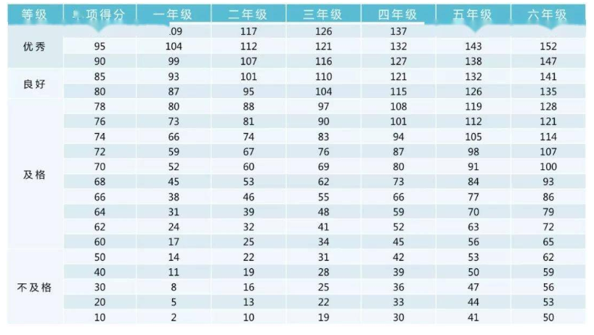
单位：次
表5小学生男生一分钟跳绳标准对照表
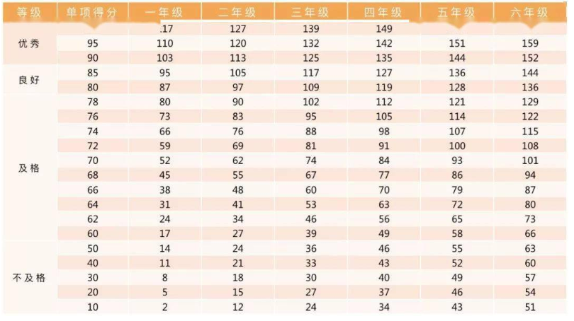
单位：次

